海口国家高新区农村环卫督查考评突出

问题和图片

海口国家高新区

（一）美安科技新城
1.美安科技新城椰海大道江铃福特商用车中心旁空地有成片废弃三色布、隔热布、白色泡沫、玻璃瓶、木架、塑料及生活垃圾。
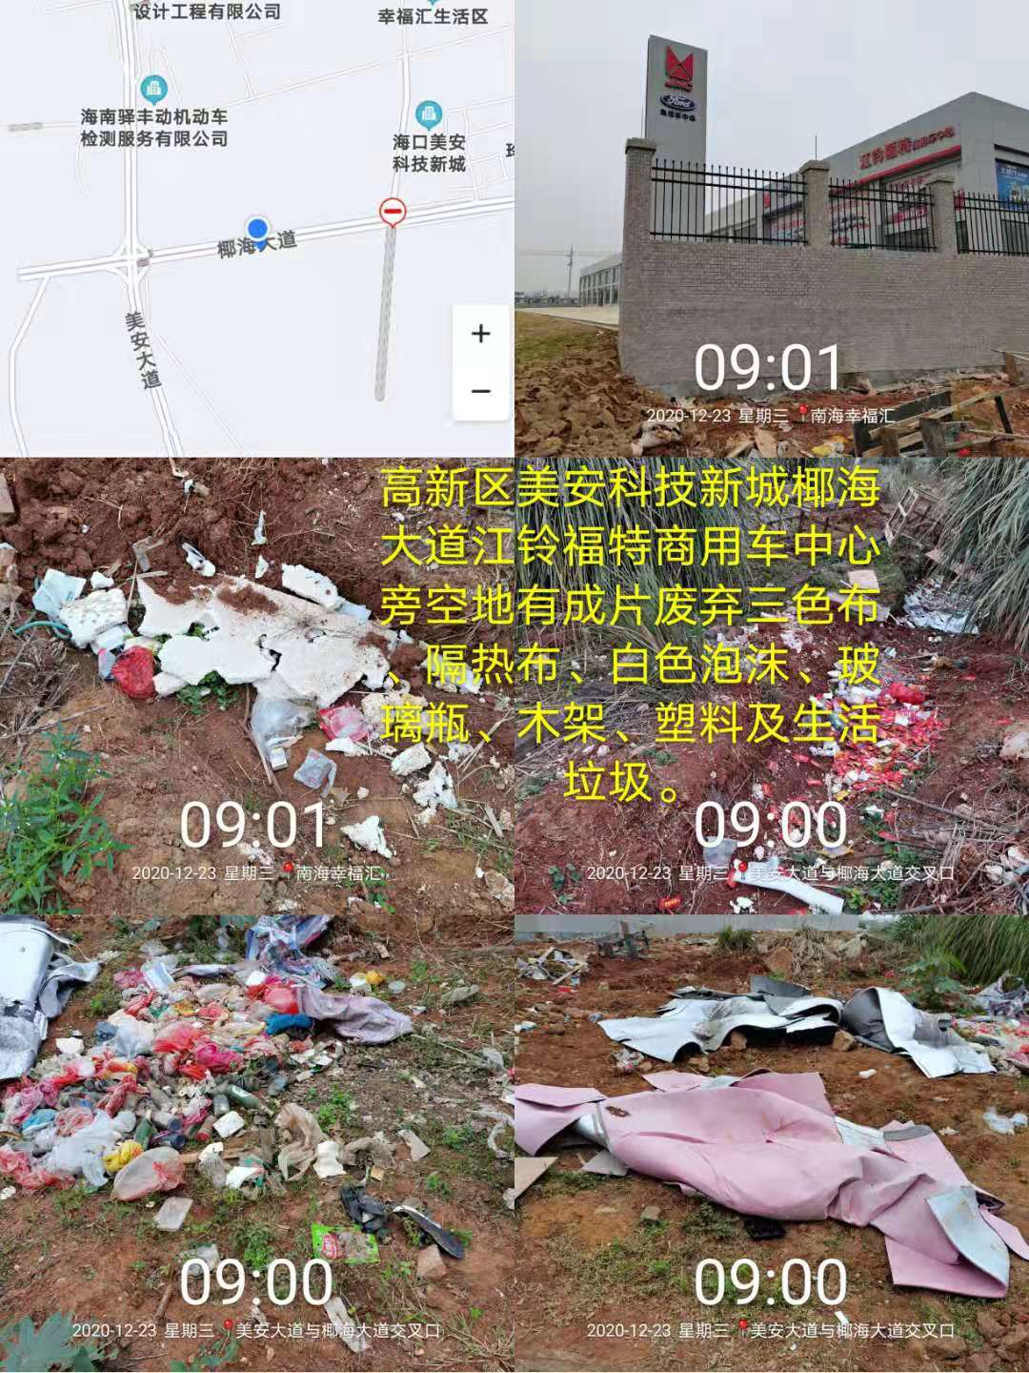
2.美安科技新城标志物旁道路一侧空地有成片泡沫、广告布、塑料及建筑垃圾堆积。
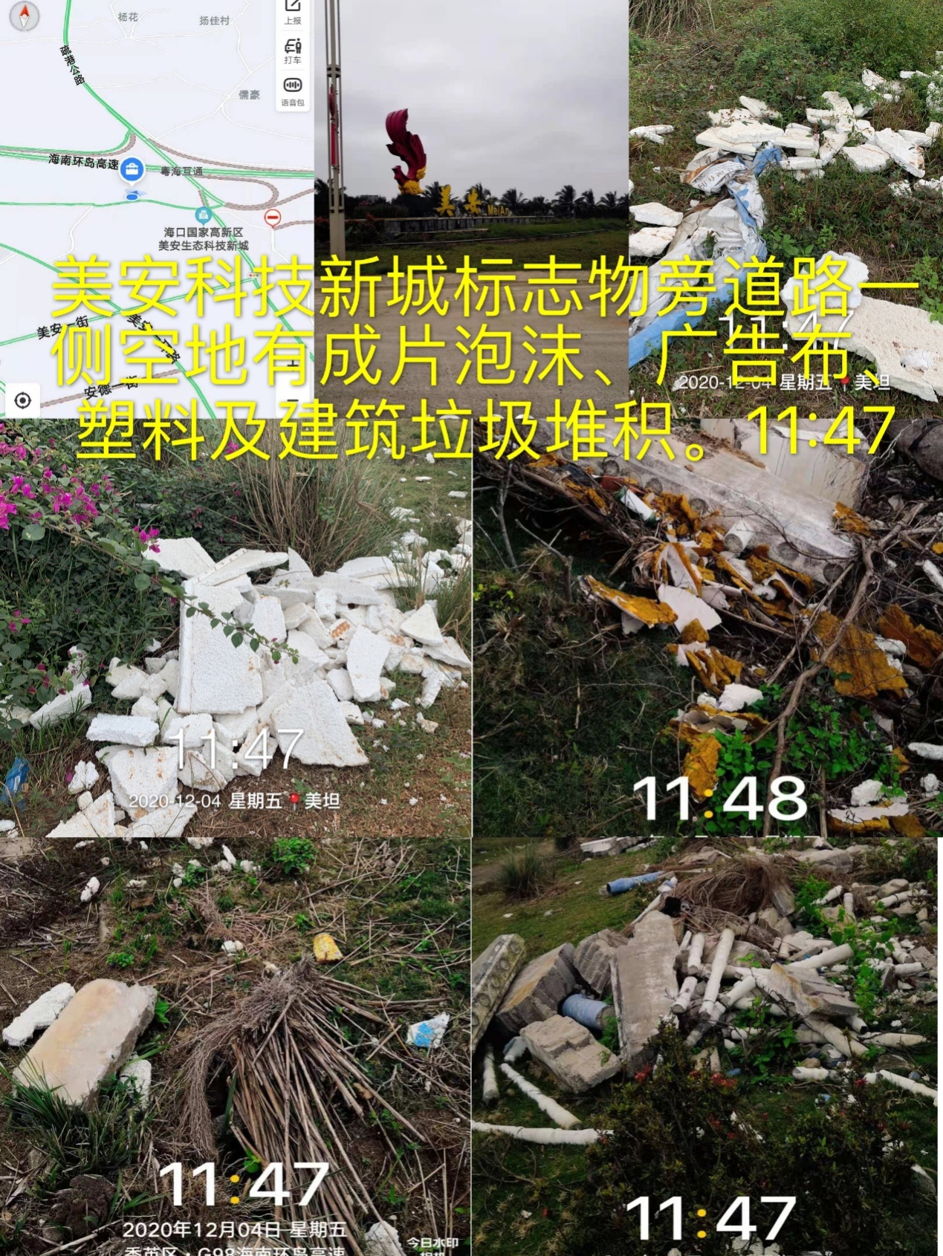

3.美安科技新城椰海大道道路一侧随处可见白色泡沫、泡沫盒、玻璃瓶、鸡蛋纸托、编织袋、塑料及生活垃圾。
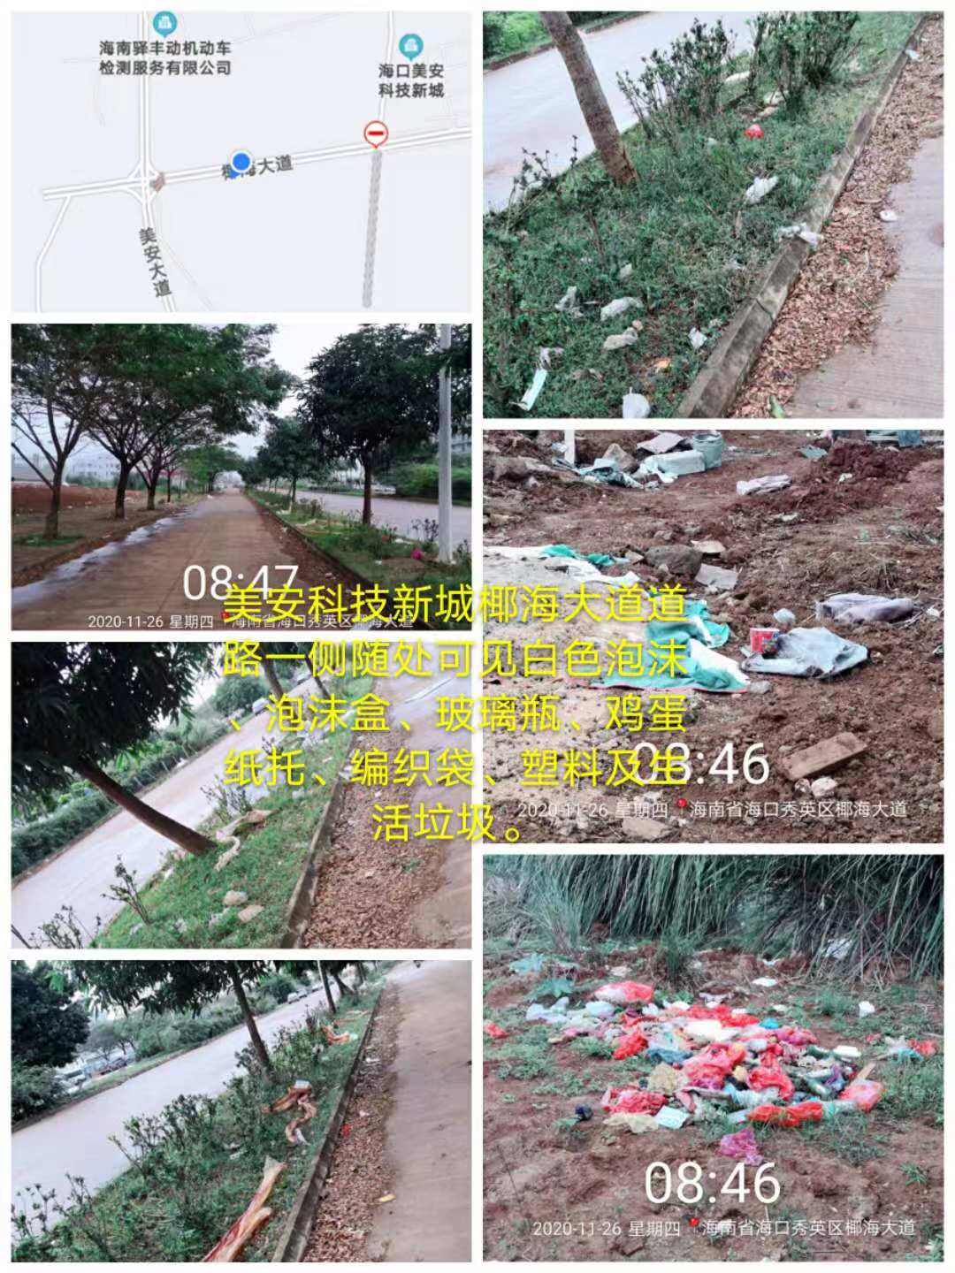

4.美安科技新城安岭三路道路一侧随处可见纸盒、白色泡沫、塑料及生活垃圾。
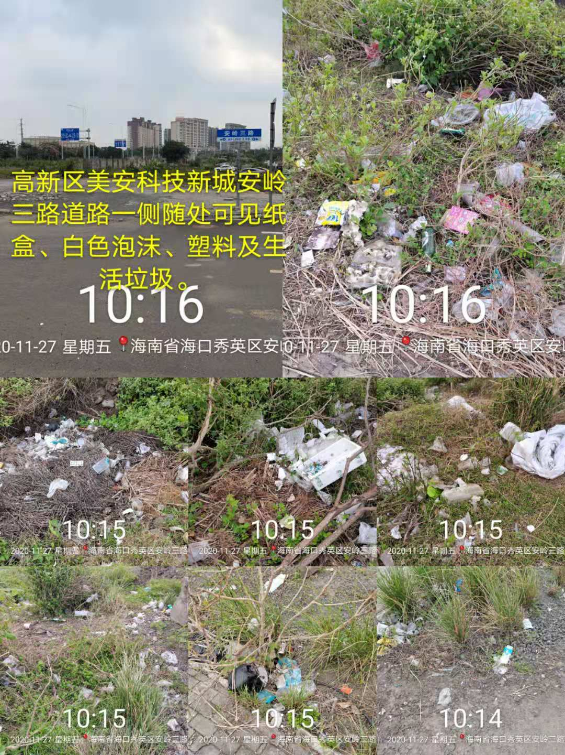

5.美安科技新城美风路道路沿线有多处成片废弃水管、木板、编织袋、建筑及塑料垃圾堆积。
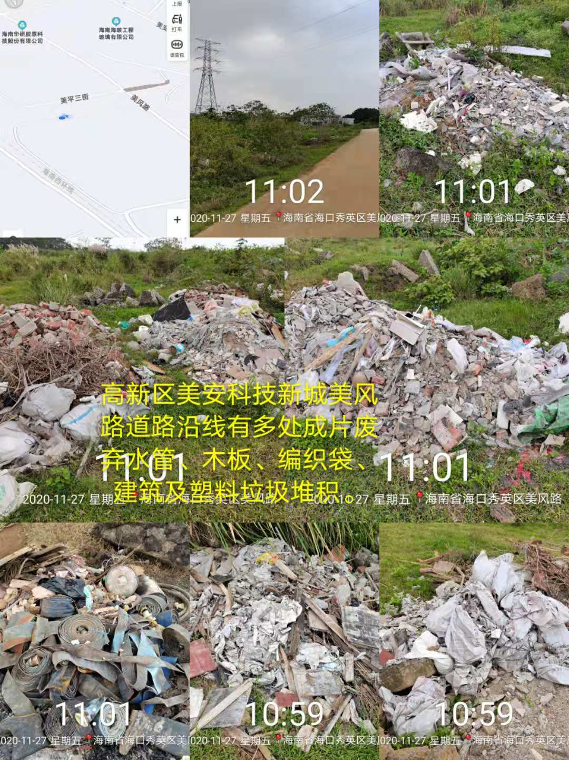

6.美安科技新城美风路道路一侧随处可见废弃口罩、塑料及生活垃圾。
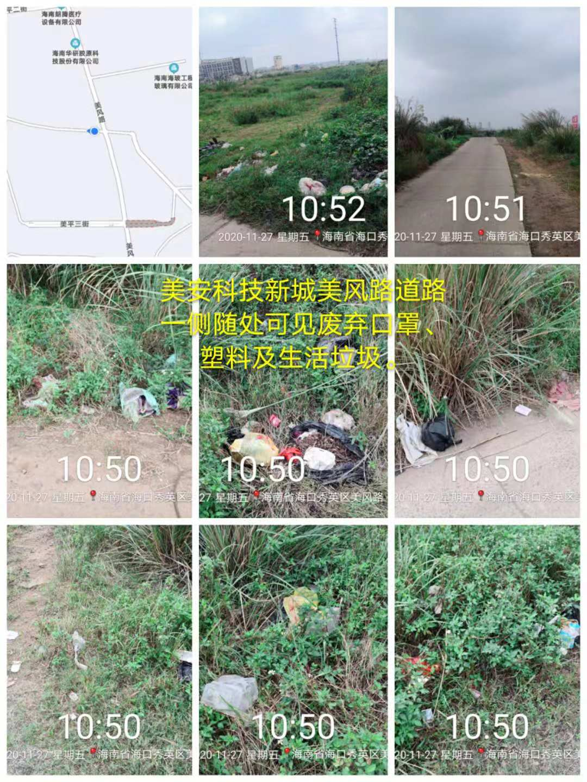

（二）狮子岭工业园
狮子岭工业园区火炬横路道路一侧垃圾桶未封闭、满溢且周边有纸盒、塑料及生活垃圾堆积，已设置“可回收物”和“其他垃圾”垃圾分类标志，但垃圾分类标志被遮挡。
